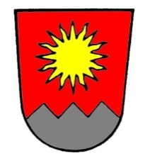
Einladung
zum

Dorfkonzert der Musikschule
Rankweil-Vorderland

am Donnerstag, 26. April 2018
um 18:30 Uhr
im Gemeindesaal Übersaxen

An der Musikschule Rankweil werden ca. 1250 Kinder und Jugendliche mit einem musikalisch vielseitigen Unterricht auf dem Instrument (ca. 30 verschiedene Instrumente) und dem Gesang ausgebildet. Weitere Schwerpunkte sind die elementare Musikpädagogik (u.a. auch schon im Kindergartenalter), das gemeinsame Musizieren in Ensembles, Chorgesang sowie Hörbildung und Musiktheorie. Regelmäßige Auftritte sind Ziele und Motivation für unsere Schülerinnen und Schüler mit ihren Lehrenden.

Auch Sie sind herzlich eingeladen das abwechslungsreiche Programm anzuhören. Die Solisten und Ensembles freuen sich, wenn Sie sich dazu Zeit nehmen. Eintritt frei.

